Cartographies des données et des flux
TP 02 – Migration de la DGFiP vers un cloud souverain · livrable technique associé au compte rendu · 5 novembre 2026

1. Périmètre, sources et hypothèses
Ce document cartographie les données (où elles sont, quelle est leur sensibilité, où elles iront) et les flux (qui échange quoi, avec quelle protection) pour trois états : l'existant sur AWS, la cible chez OVHcloud, et la migration. Il s'appuie sur le document d'architecture AWS, le cahier des charges du 20 mars 2024, le fichier de coûts et l'évaluation des offres. Les identifiants D (données), FE (flux externes), FI (flux internes), FT (flux transverses) et FM (flux de migration) sont repris dans les schémas et les tableaux.
- Limite principale : les sources ne détaillent que 7 des 50 applications et ne listent pas les plus de 200 interfaces entre applications. La cartographie est complète pour ce qui est décrit ; le reste est à inventorier en phase 1 (modèle de fiche en section 4).
- Hypothèses : le mainframe z/OS est supposé hors AWS et raccordé par le RIE ; les 150 To d'archives incluent les 50 To de Glacier des dossiers fiscaux (à confirmer) ; les sites cibles Roubaix et Strasbourg sont ceux du fichier d'évaluation, et un troisième site en France est nécessaire pour les données N1 (3 sites exigés par le cahier).
- Classification : les classes de sensibilité C1 à C4 sont celles du compte rendu (mission 1) ; elles restent à faire valider par le RSSI et le DPO. Les niveaux N1 à N3 sont ceux de disponibilité du cahier des charges.

2. Cartographie des données

2.1 Vue par sensibilité
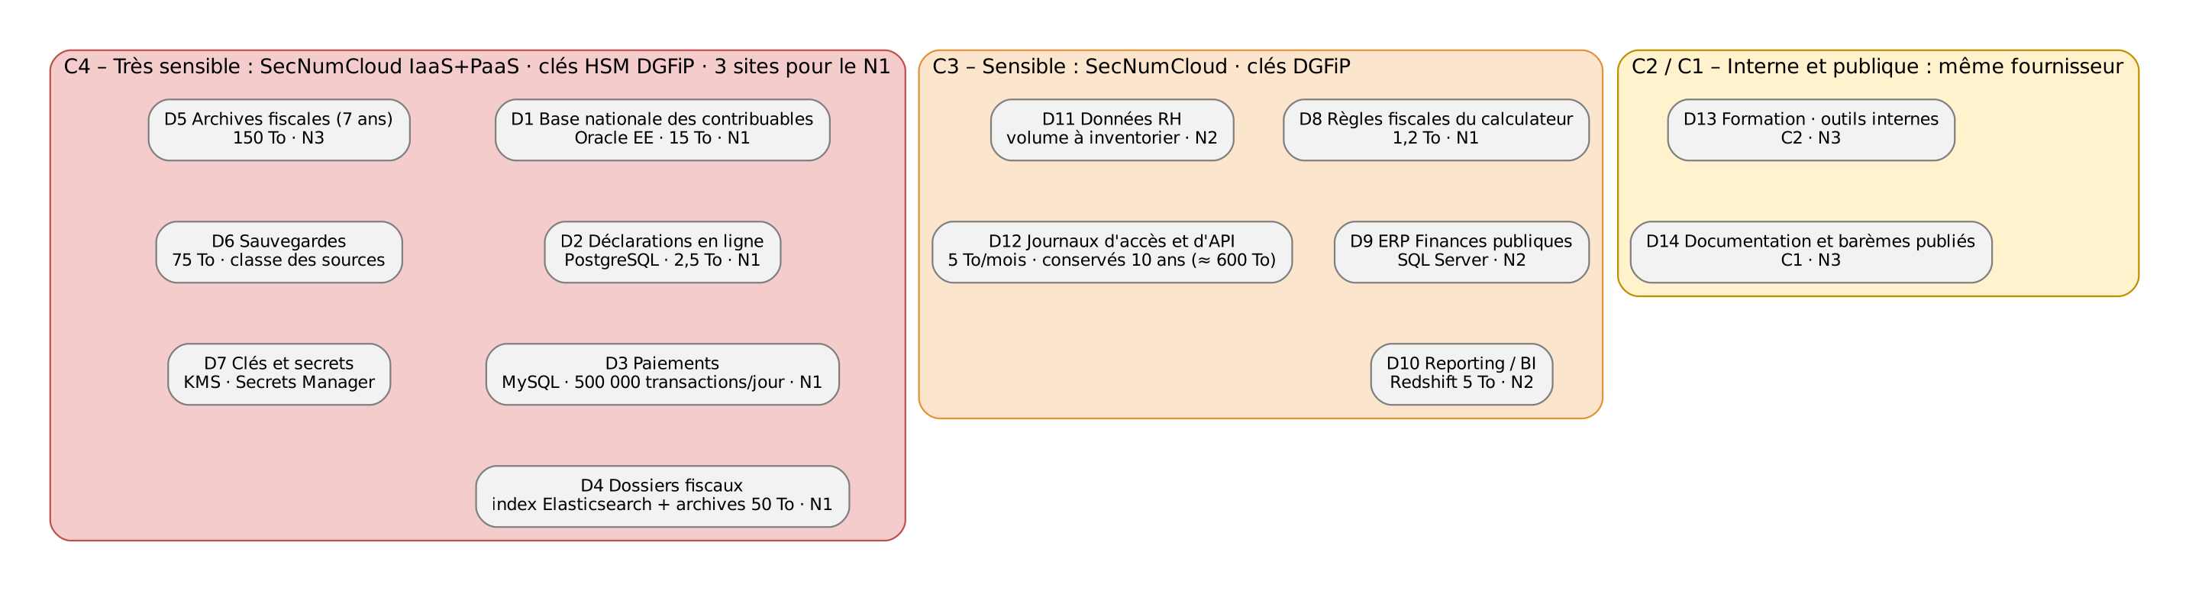
Lecture : plus la classe est élevée, plus l'hébergement est contraint. Le niveau (N1 à N3) indique la disponibilité exigée et ne change pas la classe.

2.2 Inventaire des données
ID | Donnée | Source | Volume | Classe | Niveau | Situation actuelle (AWS) | Cible (OVHcloud) | Sauvegarde et reprise | Stratégie
D1 | Base nationale des contribuables | Bloc 2 | 15 To | C4 | N1 | RDS Oracle EE, eu-west-1 ; réplica eu-west-3 | Oracle sur VM dédiées, 2 sites français en synchrone, clés HSM DGFiP | RPO 5 min, RTO 15 min ; 3 sites ; restauration hebdomadaire | Rehost
D2 | Déclarations en ligne | Portail | 2,5 To | C4 | N1 | RDS PostgreSQL Multi-AZ + S3/EBS, eu-west-1 | PostgreSQL managé qualifié ou en conteneurs, 2 sites | Idem D1 | Replatform
D3 | Paiements | Service de paiement | À inventorier (500 000 transactions/jour) | C4 | N1 | RDS MySQL avec réplicas de lecture | MySQL ou équivalent qualifié ; double écriture pendant la bascule | Idem D1 | Replatform
D4 | Dossiers fiscaux : index et archives | Gestion des dossiers | 50 To + index | C4 | N1 (consultation) | S3 Glacier + Elasticsearch 3 nœuds | Stockage objet compatible S3 + moteur de recherche open source | Index : RPO 5 min ; archives : par lot | Replatform
D5 | Archives fiscales | Archivage | 150 To (dont 50 To de D4, à confirmer) | C4 | N3 | S3 Glacier Deep Archive | Stockage froid qualifié, en France | RPO 2 h ; rétention 7 ans | Rehost par lots
D6 | Sauvegardes | Toutes | 75 To | Classe des sources | N1 à N3 | S3 Standard-IA ; copie à Francfort (hors France) | 3 copies, 2 supports, 1 site distant (> 100 km), AES-256, clés DGFiP | Quotidienne incrémentale, hebdomadaire complète ; 30 jours, 12 mois, 7 ans | Reconstruit
D7 | Clés et secrets | KMS, Secrets Manager | ≈ 500 clés | C4 | N1 | Clés gérées par AWS | HSM qualifié ANSSI, clés sous contrôle DGFiP | Sauvegarde du HSM ; procédure de perte de clé | Rebuild
D8 | Règles fiscales | Calculateur d'impôts | 1,2 To | C3 (barèmes publiés : C1) | N1 | EBS et S3, eu-west-1 | Rehost du calcul ; barèmes déployés chaque mois | Idem D1 | Rehost
D9 | ERP Finances publiques | ERP | À inventorier | C3 | N2 | RDS SQL Server EE | VM ou service managé qualifié | RPO 30 min, RTO 1 h ; 2 sites | Rehost
D10 | Reporting et BI | BI | 5 To | C3 | N2 | Redshift + QuickSight | Entrepôt de données et outil BI équivalents | RPO 30 min ; restauration mensuelle | Replatform
D11 | Données RH | Gestion RH | À inventorier | C3 | N2 | À confirmer | SecNumCloud, clés DGFiP | RPO 30 min | À inventorier
D12 | Journaux d'accès et d'API | CloudWatch, CloudTrail | 5 To/mois ; ≈ 600 To sur 10 ans | C3 | – | CloudWatch + S3 | SOC commun, conservation 10 ans, accès DGFiP en lecture seule | Copie sur 2 sites ; intégrité vérifiée | Replatform ; historique AWS à exporter
D13 | Formation et outils internes | Bloc 3 | À inventorier | C2 | N3 | AWS | Même fournisseur | RPO 2 h | Rehost ou arrêt
D14 | Documentation et barèmes publiés | Bloc 3 | À inventorier | C1 | N3 | AWS | Même fournisseur, sans clés dédiées | RPO 2 h | Rehost

2.3 Points d'attention sur les données
- Données hors de France : Irlande (région principale) et Francfort (sauvegardes) hébergent des données C4 : ce sont les deux premiers écarts à fermer, avant même la performance.
- Volumes : 150 To d'archives et 75 To de sauvegardes sont à déplacer ; la récupération depuis Glacier Deep Archive (12 à 48 h par lot) et la validation SHA-256 sont les étapes longues, pas le transfert réseau.
- Journaux : 5 To par mois pendant 10 ans représentent environ 600 To, soit plus que toutes les données actives ; leur coût de stockage est à intégrer dans l'offre.
- Volumes contradictoires : le fichier de coûts annonce 850 To d'EBS et 180 To de S3, ce qui ne correspond pas aux 25 To de données actives de l'architecture. Les volumes de l'architecture et du cahier sont retenus ici.
- Données personnelles : les bases C4 contiennent des données personnelles de 67 millions de contribuables : la cartographie doit être rapprochée du registre des traitements du DPO.

3. Cartographie des flux

3.1 Flux existants sur AWS
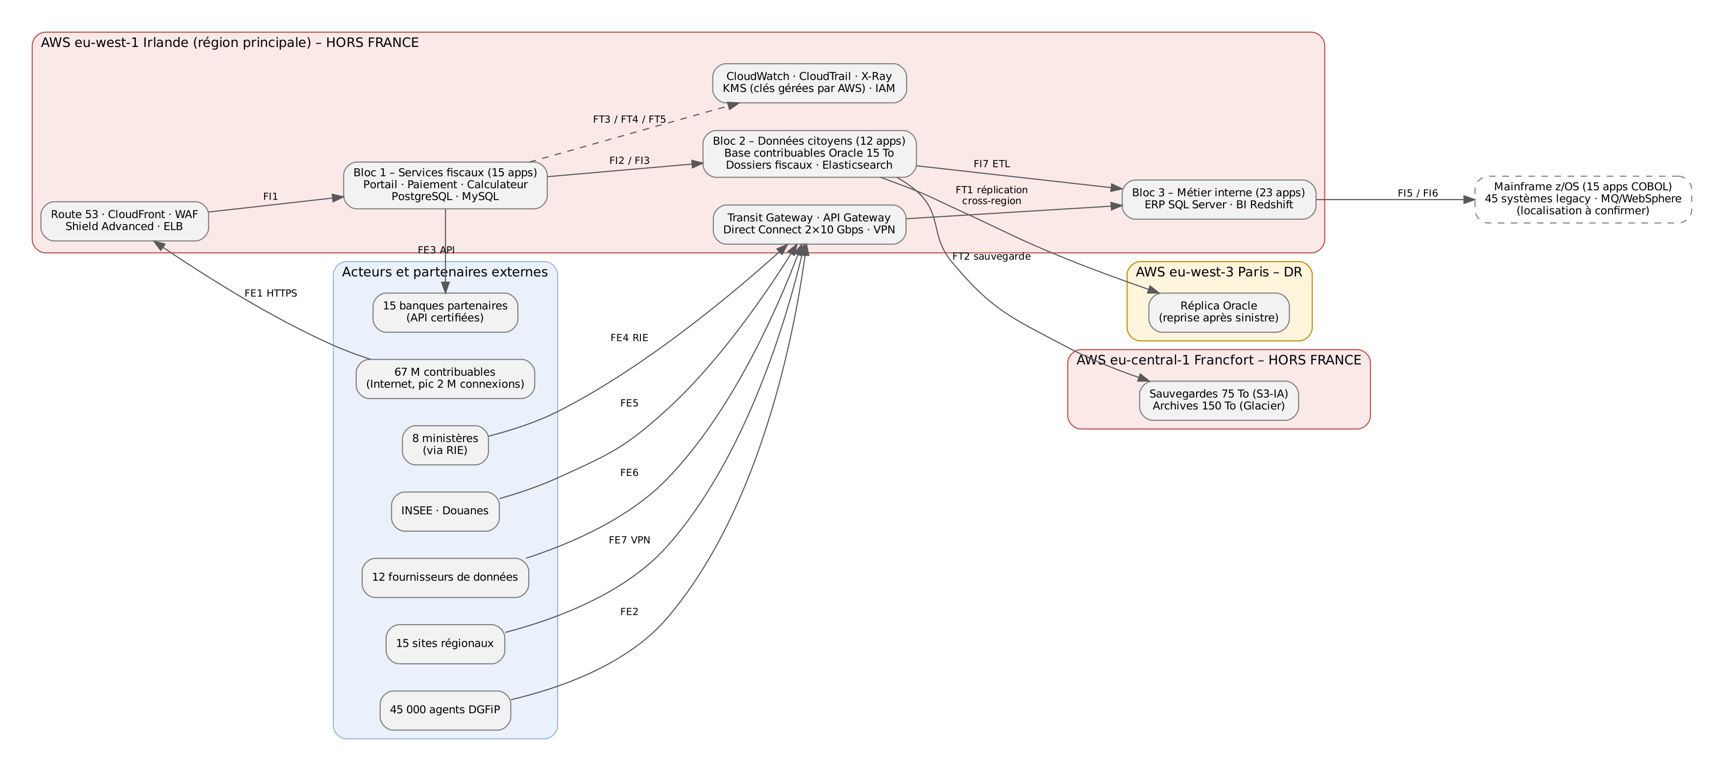
Lecture : les zones rouges sont hors de France. Toutes les entrées passent par la région d'Irlande ; la réplication vers Paris et les sauvegardes à Francfort sortent du périmètre exigé.

3.2 Inventaire des flux (existant et cible)
ID | Flux | Données (classe) | Protection cible | Volume ou pic | Action pour la cible
FE1 | Usagers → portail de déclaration | Déclarations, paiements (C4) | HTTPS TLS 1.3, WAF, anti-DDoS, authentification forte | 2 M connexions simultanées ; 50 000 transactions/s ; 100 Gbps au pic | DNS, CDN et WAF qualifiés chez OVHcloud ; tests à ×10 ; bascule DNS progressive
FE2 | Agents → applications internes | Accès aux dossiers (C3–C4) | RIE ou réseau interne, SAML 2.0 / OpenID Connect, MFA, moindre privilège | 45 000 agents | SSO unique pendant la transition ; revue des droits des 450 comptes
FE3 | Paiement ↔ banques | Ordres et données bancaires (C4) | API certifiées, TLS 1.3, authentification mutuelle (à confirmer avec chaque banque) | 500 000 transactions/jour ; 15 banques | Re-certification des 15 API ; communiquer les nouvelles adresses ; test avant bascule
FE4 | Ministères (8) ↔ DGFiP | Données fiscales partagées (C3–C4) | RIE, XML / JSON / EDIFACT | À inventorier | Raccorder OVHcloud au RIE avant le pilote (délai à vérifier) ; remplacement de Direct Connect
FE5 | INSEE, Douanes ↔ DGFiP | Données démographiques et fiscales (C3) | RIE, XML / EDIFACT | À inventorier | Idem FE4
FE6 | Fournisseurs de données (12) → DGFiP | Données externes entrantes (C2–C3) | À inventorier | À inventorier | Inventaire en phase 1 ; filtrage des flux entrants
FE7 | Sites régionaux (15) ↔ plate-forme | Accès des agents (C3) | VPN site-à-site redondant | – | Rebasculer chaque VPN vers la cible ; tests de bascule
FI1 | Portail → calculateur d'impôts | Données déclarées (C4) | Réseau privé, chiffrement interne | 20 × c5.9xlarge de calcul | Placer sur le même site pour tenir 2 s de réponse
FI2 | Portail, calculateur ↔ base des contribuables | Données fiscales (C4) | SQL chiffré TLS 1.3, comptes de service | 15 To | Réplication synchrone sur 2 sites français
FI3 | Paiement → base des contribuables et dossiers | Paiements (C4) | Idem FI2 | 500 000 transactions/jour | Double écriture pendant la bascule
FI4 | Dossiers fiscaux → index et archivage | Dossiers (C4) | API objet compatible S3, chiffrement AES-256 | 50 To | Réindexation sur la cible ; contrôle de cohérence
FI5 | ERP ↔ systèmes legacy (45) | Données métier (C3) | API Gateway, XML / JSON, MQ | Plus de 200 interfaces au total | Cartographier chaque interface ; tests d'intégration par vague
FI6 | Mainframe z/OS ↔ applications | Données COBOL (C4) | MQ, EDIFACT | 15 applications | Mainframe maintenu ; raccordement par le RIE (hypothèse)
FI7 | Bases → reporting et BI | Données agrégées (C3) | ETL, comptes de lecture seule | 5 To | Rejouer les chargements sur la cible
FT1 | Réplication Oracle entre sites | Base des contribuables (C4) | Lien privé chiffré, synchrone | 15 To | Actuel : Irlande → Paris, asynchrone ; cible : 2 sites français, synchrone
FT2 | Sauvegardes | Copies des données (selon source) | AES-256, clés DGFiP, 3-2-1 | 75 To | Actuel : S3 + Francfort ; cible : 3 sites français, site distant à plus de 100 km
FT3 | Journaux et métriques | Journaux (C3) | Syslog, SNMP v3, API REST | 5 To/mois | SOC commun ; conservation 10 ans, immuable
FT4 | Clés et secrets | Clés (C4) | HSM qualifié ANSSI | ≈ 500 clés | Remplacer KMS ; clés sous contrôle DGFiP
FT5 | Authentification et habilitations | Identités (C3) | MFA, RBAC, SAML / OAuth / OIDC | 450 comptes, 85 rôles, 120 politiques | Audit des droits ; habilitation FR/UE des administrateurs

3.3 Flux cibles chez OVHcloud
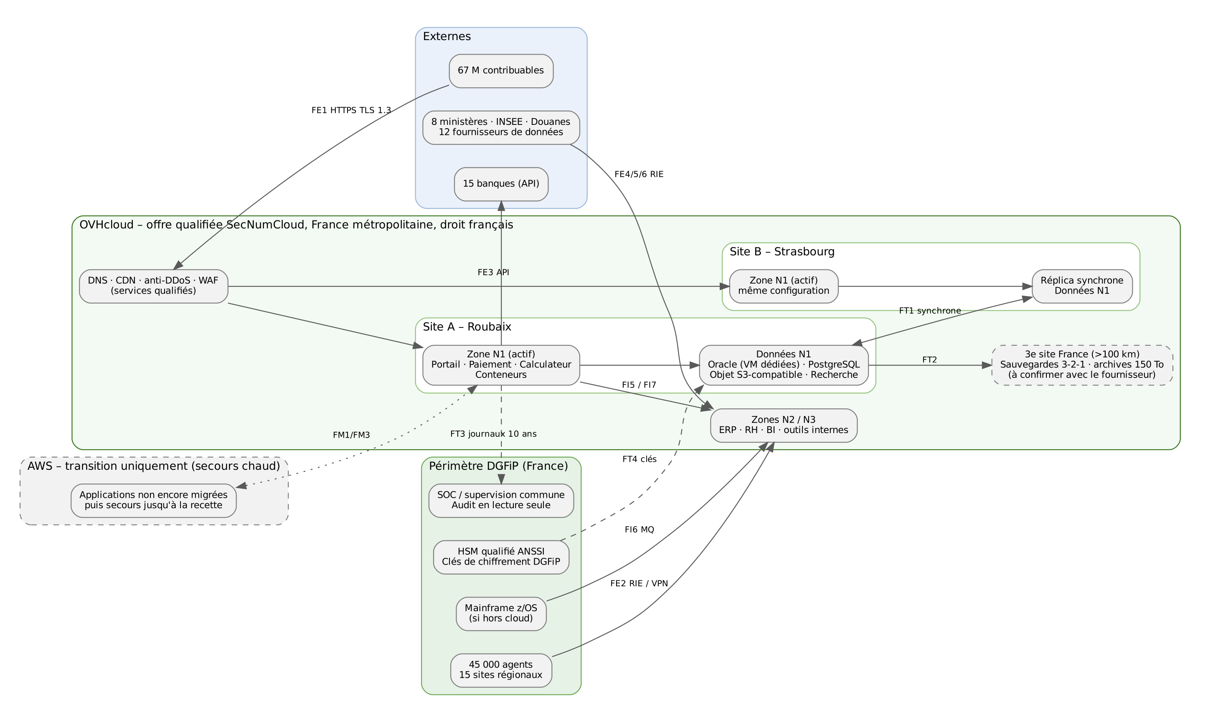
Tous les composants de production sont en France et qualifiés ; les clés restent dans le périmètre DGFiP. AWS n'apparaît que pour la transition.

3.4 Flux de migration
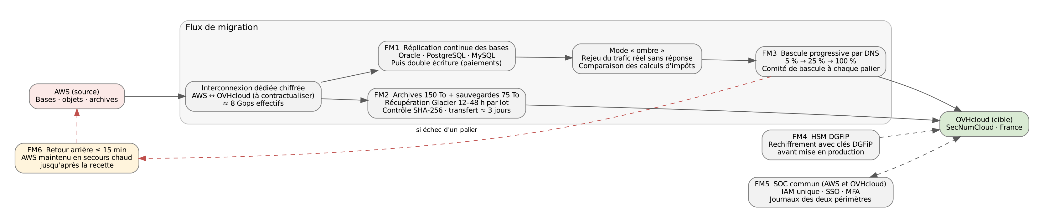
ID | Flux | Contenu | Méthode et contrôle | Quand | Risque
FM1 | Réplication des bases | Oracle, PostgreSQL, MySQL (≈ 25 To actifs) | Réplication continue, puis double écriture pour les paiements ; décalage de réplication ≤ 5 min | Vague 2 (en « ombre »), puis vague 3c | Décalage de réplication, divergence des données
FM2 | Archives et sauvegardes | 150 To + 75 To | Récupération Glacier par lots (12 à 48 h), transfert, validation SHA-256 | À partir de la vague 1 | Récupération lente, frais de sortie AWS
FM3 | Bascule du trafic | Utilisateurs, banques, ministères | DNS par paliers de 5 %, 25 %, 100 % ; comité de bascule | Vague 3c, juin à août 2025 | Pic imprévu pendant un palier
FM4 | Clés | Clés de chiffrement | Rechiffrement des données avec les clés DGFiP avant la mise en production | Phase 2 (avant le pilote) | Erreur de gestion de clés
FM5 | Identité et supervision | IAM, journaux des deux plates-formes | IAM unique, SSO, MFA ; SOC commun | Dès la phase 2 | Droits incohérents entre deux périmètres
FM6 | Retour arrière | Trafic et données | Retour en moins de 15 min ; AWS conservé en secours chaud jusqu'à la recette | À chaque palier | Retour arrière non répété

4. Fiche d'inventaire d'une interface
Modèle à remplir en phase 1 pour les plus de 200 interfaces et les 43 applications non détaillées. Une fiche par interface ; la migration d'une vague ne démarre que si toutes les fiches de ses applications sont complètes.
Réf. | Application source | Application cible | Données et classe | Protocole et format | Fréquence et volume | Propriétaire | Vague | Test de recette
I-001
I-002
I-003

